Квадратные уравнения



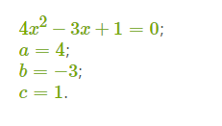

Корни квадратного уравнения вычисляют по формулам:

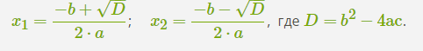

D - называется дискриминантом
По значению дискриминанта можно определить количество корней квадратного уравнения.
Если D<0 (отрицательный), то у уравнения нет действительных корней
Если D=0, то у уравнения два равных корня
Если D>0, (положительный), то у уравнения два различных корня.

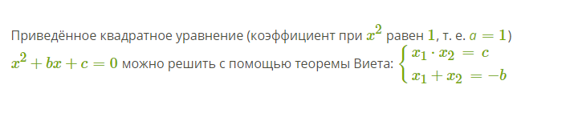

Неполные квадратные уравнения
Неполные квадратные уравнения имеют 2 вида

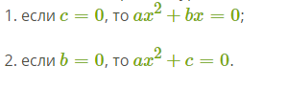

Неполные квадратные уравнения можно решать с помощью формул дискриминанта, но рациональнее выбрать специальные способы:

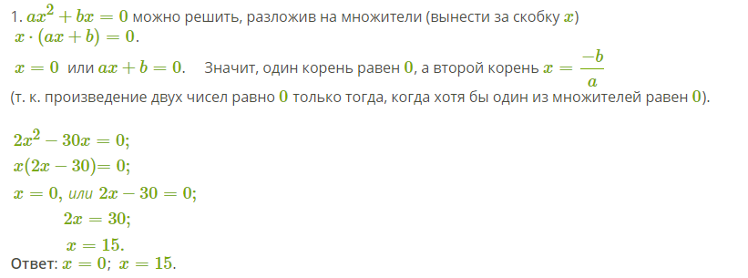

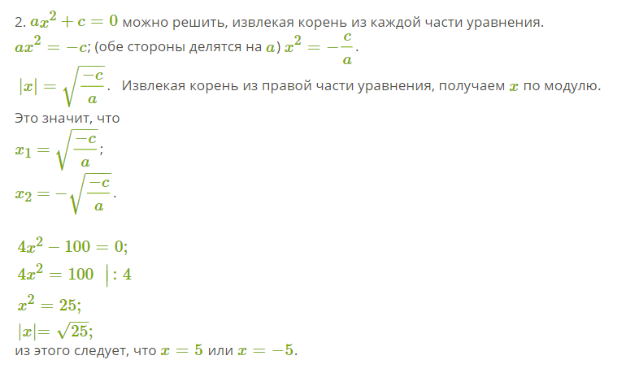

Другие публикации канала
Базовые задачи по геометрии

Не пропустите новые публикацииМатематика Плюс

